Научно-практический семинар
«Духовно-нравственное воспитание сквозь призму времени»,
посвященный 195-летию со дня рождения К.Д. Ушинского

20 февраля студенты 2 и 3 курсов Дубовского педагогического колледжа, обучающиеся по специальностям Дошкольное образование и Преподавание в начальных классов приняли участие в работе научно-практического семинара «Духовно-нравственное воспитание сквозь призму времени», посвященного 195-летию со дня рождения выдающегося российского педагога К.Д. Ушинского. Ответственная за подготовку и проведение мероприятия - преподаватель психолого-педагогических дисциплин высшей квалификационной категории Г.И. Василенко.

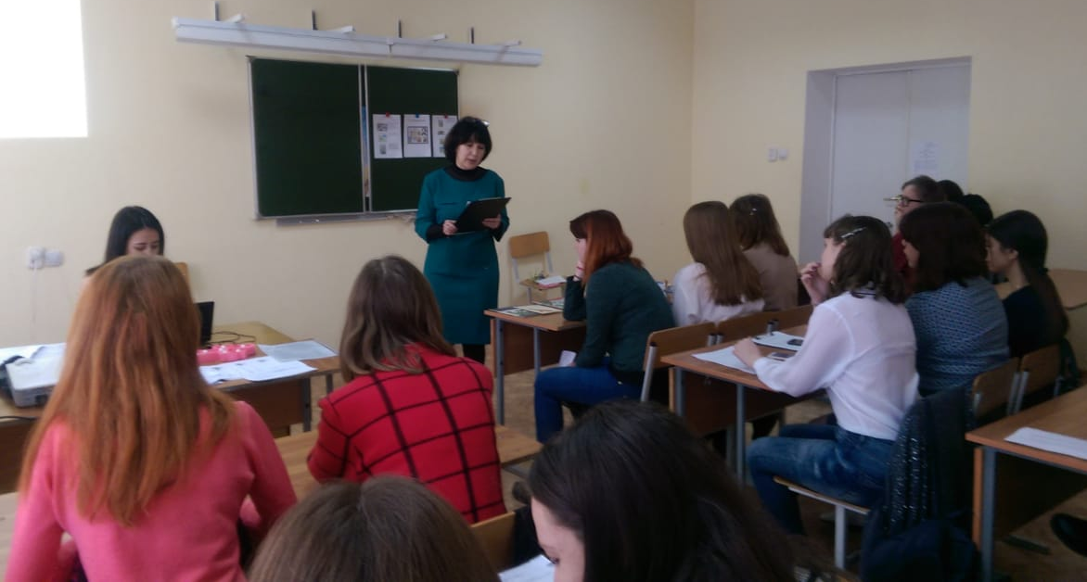

Познакомиться с историей жизни, достижениями научной и педагогической деятельности К.Д. Ушинского будущие педагоги смогли во вводной части занятия, просмотрев небольшой фильм о выдающемся российском учёном и писателе.
Вклад Ушинского в развитие отечественного образования велик. Им положено начало педагогической науки и педагогической журналистики в России, реформировано несколько ведущих учебных заведений страны. Книги Ушинского «Детский мир» (1861) и «Родное слово» (1864) уже полтора столетия остаются классическими учебниками для детей, его статьи – руководством для учителей, а сказки и рассказы входят в сокровищницу русской словесности.
Выяснить, какому из направлений воспитания будет посвящено занятие, студенты смогли, выполнив задание «Угадай слова». По ключевым понятиям студенты определили тему семинара «Духовно-нравственное воспитание через призму времени», решив при рассмотрении вопросов темы использовать метод сравнительно-исторического анализа, соотнося современное видение феномена духовно-нравственного воспитания со взглядами на него К.Д. Ушинского.
Опираясь на слова-подсказки, будущие педагоги сформулировали, какие задачи им предстоит решить в ходе семинарского занятия:
1. Уточнить содержание понятий… (каких?)
2. Выяснить позицию… (чью?) в понимании… (чего?)
3. Определить особенности...
4. Проанализировать…
5. Выявить возможности…
После рассмотрения характеристик понятия «духовно-нравственное воспитание» и сопоставления светского и религиозного подходов к определению его сущности студенты выясняли, каких взглядов по данному вопросу придерживался К.Д. Ушинский. Ответить на этот вопрос им помогло выступление студентки 2 курса Куруниной И., подготовившей и представившей доклад «К.Д. Ушинский о нравственном воспитании».

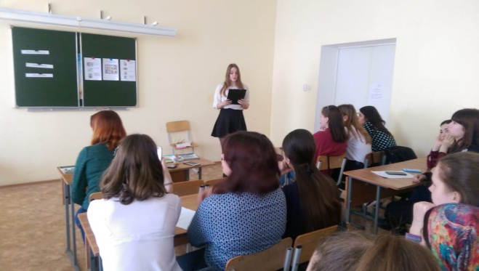
Творческую интерпретацию понимания данной темы в формате защиты коллажа «Взгляды К.Д. Ушинского на нравственное воспитание личности» представили студенты 3 курса специальности Дошкольное образование.

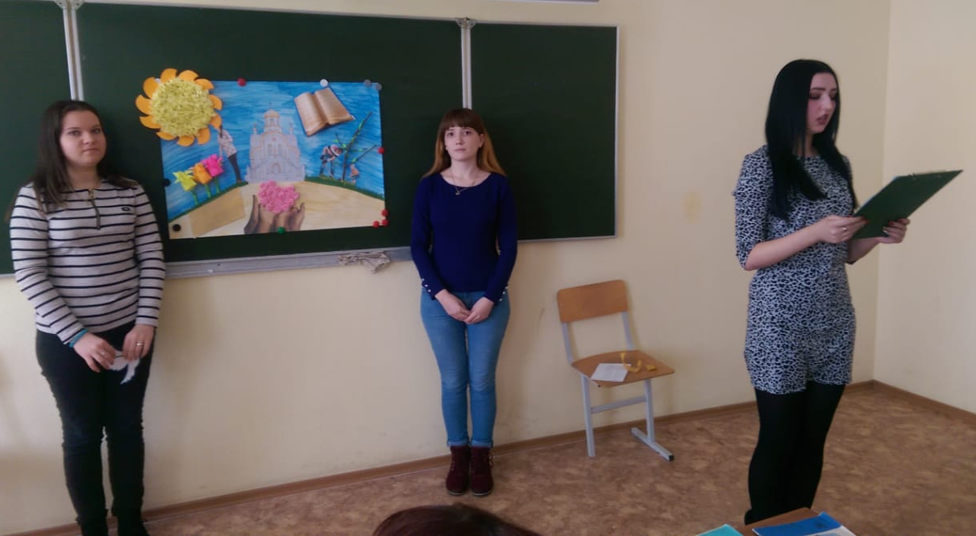

Сочетание научного изложения и художественно-образного выражения основных положений рассматриваемой темы, способствовало более глубокому осмыслению студентами воззрений великого российского педагога-гуманиста на вопросы духовно-нравственного развития личности.
К.Д. Ушинский рассматривал духовно-нравственное воспитание непременно как религиозное. Это было характерно для человека той эпохи, в которой жил ученый. Современные учителя и воспитатели - выходцы из светских образовательных учреждений и о религиозной педагогике часто имеют лишь поверхностное представление.
Духовно-нравственный кризис современного российского общества привел педагогов и общественность к осознанию необходимости обращения к традиционным национальным ценностям, среди которых важное место занимает религия, вера.
Содержание следующей части занятия предусматривало знакомство обучающихся с педагогическими аспектами решения задачи духовно-нравственного воспитания личности с точки зрения религиозного подхода. С докладами об особенностях православного воспитания в современных условиях выступили студентки 2 и 3 курса педагогических специальностей Грибенюк Валерия и Дрямова Светлана.

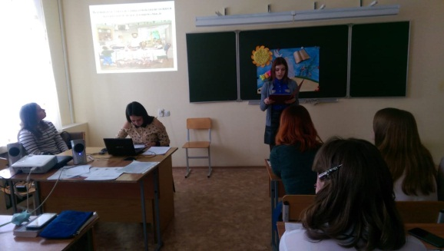
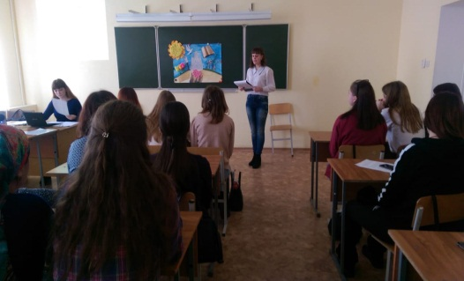

Подводя итоги теоретической части занятия, участники семинара пришли к выводу: актуальность духовного, религиозного воспитания не только сохраняется, но и приобретает новое звучание в начале XXI века, когда наблюдается резкое снижение нравственного уровня общества. Религия и наука в рамках здравого смысла нисколько не исключают, а наоборот, хорошо согласуются и взаимно дополняют друг друга. Нельзя противопоставлять образование, науку и религию как нечто несовместимое, что подтверждает история научных открытий. Воспитание ребенка достигает успеха, когда на него в равной степени влияют церковь, семья и школа.
К.Д. Ушинский писал о роли воскресных школ в духовно-нравственном развитии личности ребенка. Возрожденные в постсоветский период церковно-приходские школы начали активную работу в этом направлении. Сегодня у нас появилась реальная возможность познакомиться с практическим опытом религиозного воспитания.

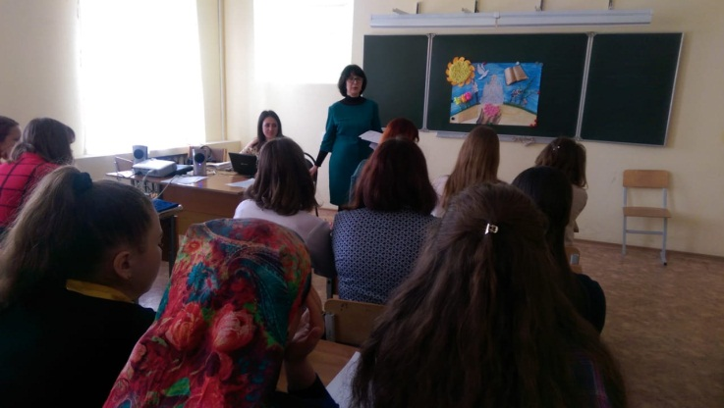

В методической части семинарского занятия студентка 3 курса специальности Дошкольное образование Еганян Марина рассказала будущим педагогам об опыте участия в проекте «Воскресная школа». С помощью ролевой имитационной игры она продемонстрировала методику организации занятия по теме «Ангел-хранитель», проведенного в рамках проекта для воспитанников приходской школы, открытой при храме Святой Живоначальной Троицы в г. Дубовка.
Будущие педагоги, выступая в роли детей, одновременно выполняли серьезное задание – определяли целесообразность использованных в презентуемом опыте педагогических средств - методов и приемов.
В основе педагогической системы Ушинского лежит идея народности. Средством воспитания духовности, нравственности традиционно является приобщение подрастающего поколения к народной культуре. Большое значение Ушинский придавал ознакомлению детей с произведениями устного народного творчества: песнями, загадками, пословицами.
В ходе практической части занятия студенты выполняли групповое задание - определяли, о каких педагогических явлениях идет речь в пословицах:
Что посеешь — то и пожнешь.
Кто без призора с колыбели, тот всю жизнь не при деле.
И к худу и к добру приучаются смолоду.
К чему ребёнка приучишь, то от него и получишь.
Выкормил змейку на свою шейку.
Гни дерево, пока гнется, учи дитя, пока слушается.
Чему Ваня не научился, того Иван не выучит.
Дитятко — что тесто: как замесил, так и выросло.
Как постелешь — так и поспишь и др.
Сказки русского народа К.Д. Ушинский называл первыми блестящими попытками народной педагогики. Восторгаясь сказками, он писал, что никто не в состоянии состязаться с педагогическим гением народа.
К.Д. Ушинский включил сказки в свою педагогическую систему. Ученый-педагог отмечал: дети и сказка - неразделимы, они созданы друг для друга и поэтому знакомство со сказками своего народа должно обязательно входить в курс образования и воспитания каждого ребенка. Рассказы и сказки Ушинского преподают детям уроки жизни.
После обсуждения роли сказок в развитии личности ребенка студенты выполняли анализ русской народной сказки «Теремок мышки», обработанной К.Д. Ушинским.
После знакомства студентов со сказкой К.Д Ушинского «Солнце и ветер», по мотивам которой Карева Вероника выполнила презентацию, студенты 3 курса Грачева Вика и Чуйко Даша представили участникам семинара рекомендательный указатель для родителей дошкольников по произведениям К.Д. Ушинского, составленный на этапе подготовки к занятию.
По мнению К.Д. Ушинского, в системе средств духовно-нравственного воспитания, личность педагога стоит на первом месте. Влияние педагога на учащихся составляет ту воспитательную силу, которую нельзя заменить никакими уставами и программами, никакой организацией учебных заведений, ученый писал: «личность воспитателя значит все в деле воспитания».
В ходе обсуждения качеств личности педагога, обеспечивающих эффективность воспитательной деятельности, студенты пришли к выводу о необходимости постоянного личностного и профессионального саморазвития.
Стихотворение – напутствие для будущих педагогов, прочитанное Рыжовой Дашей, завершило анализ педагогических средств духовно-нравственного воспитания, выделяемых К.Д. Ушинским.
Сумей преодолеть преграды,
И боль, и призрачный успех.
Живи, не требуя награды,
За свой поступок ради всех.
Еще печально мир простужен,
Исподтишка разит беда.
Ты должен быть кому–то нужен
Всегда – как хлеб или вода.
Быть добрым НАДО ПО ПРИВЫЧКЕ,
НЕ ПО РАСЧЕТУ.
Пригодись
Хотя бы маленькой синичке –
Пусти ее из клетки ввысь!
На этапе рефлексии каждым участником семинара проводился анализ достижения поставленных задач. Дома будущим педагогам было предложено выполнить творческое задание: написать сочинение на одну из тем: «Вся педагогика – это, прежде всего учитель (диалог с К.Д. Ушинским)» или «Педагогика вечного (о духовно-нравственном воспитании»).
Подводя итоги занятия, участники семинара отметили, что несмотря на стремительные изменения, произошедшие в нашей жизни и в школе за более чем сто лет, теоретические положения и гуманистические идеи К.Д. Ушинского не утратили своей актуальности ввиду того, что они касаются самого важного и неизменного в человеческой природе - духовности и нравственности.

